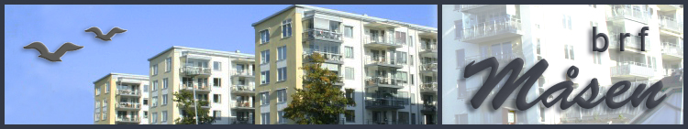

Information om höjning av månadsavgifterna
i Brf Måsen fr.om. 1:a oktober 2023

Bakgrund

Föreningen förnyade ett av våra större lån den 30:e juni i år. Detta lån hade tidigare en mycket låg räntesats och efter förnyelsen har vi nu betydligt högre ränta. Med samma bakgrund som vid avgiftshöjningen 1:a januari 2023 behöver vi nu göra ytterligare en höjning för att bibehålla en sund ekonomi i föreningen.

Åtgärder och beslut om avgiftshöjning

Styrelsen har, med ovanstående bakgrund, beslutat att höja månadsavgifterna för lägenheterna med 15% från och med oktober 2023. Under samtalen som följde efter årsstämman har vi även tagit in rådet vi fick från en av våra medlemmar att se över amorteringsgraden i föreningen. Det har lett till att vi även i hög grad har minskat amorteringen på våra lån från en takt på 750tkr/år till 350tkr/år i samband med låneförnyelsen. Detta kompenserar på lång sikt delar av kostnadsökningarna från räntehöjningarna. Avgiftshöjningen och lägre amorteringstakt kommer ge föreningen en god förutsättning för planerade investeringar och i viss mån förväntade kostnadsökningar från låneförnyelser under 2024.

Har ni några frågor kring detta eller andra funderingar som rör föreningen, mejla oss gärna på styrelsen@brfmasen.se eller lägg ert meddelande i ett av styrelsens
postfack så återkopplar vi så fort vi kan.

Avgifter för parkering och garage kommer även de att behöva ses över under 2023. Detta med anledning av allmänna kostnadsökningar men även för att utjämna skillnader i parkeringsavgifter hos de föreningar som ingår i gemensamhets-anläggningarna. Beslut och meddelanden om detta sker separat.

Med vänliga hälsningar/
Styrelsen i Brf Måsen

Sida 1 av 1

